Show Szene Schweiz
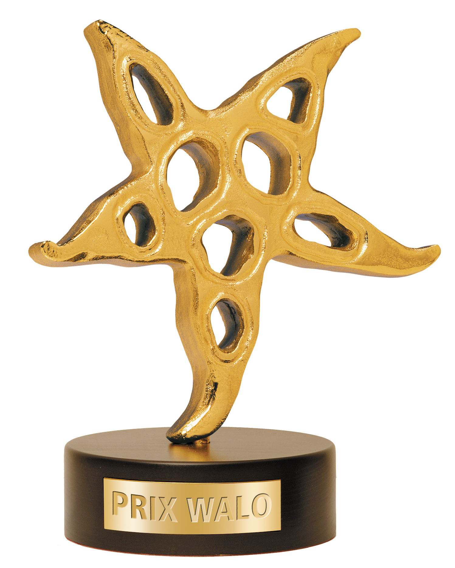

1. Bündner Prix Walo Sprungbrett (Gesang)
in Santa Maria, Graubünden
Jungtalente, die sich etwas trauen
Das Engadin zeigte sich am Sonntag, 26. August 2018, von seiner Postkartenseite. Erstmals fand eine Sprungbrett-Ausscheidung, Sparte Gesang, im Val Müstair statt. Der Prix Walo gastierte in Santa Maria bei Hans Bühler im Schweizerhof. Sechs Jungtalente sangen um den Tagessieg. Die Bündnerin Marie Louise Werth übernahm die Moderation und zeigte ihr musikalisches Können im Showblock. Es siegte die 18jährige Ida-Lin aus Laufen, BL.
Das hatte der altehrwürdige Schweizerhof in Santa Maria im Val Müstair, GR, noch nicht erlebt: Am sonnigen Sonntag luden Monika Kaelin und Sepp Trütsch zum fröhlichen Gesangswettstreit ins Münstertal. Das Grand Hotel aus der Jahrhundertwende, ausgestattet mit vielen Accessoires aus der Belle Epoque und Kleinodien aus dem letzten Jahrhundert, wurde zur Talentbühne. Ein malerischer Flecken im Engadin zwischen Ofenpass und italienisce Schweiz (SSS), wusste dieses Gastrecht sehr zu schätzen und meinte, dies sei erst der Anfang- Im nächsten Jahr wolle man Ende August in Santa Maria wieder ein Prix-Walo-Sprungbrett organisieren, aber auch eines im Welschland und Tessin hätte man im Fokus. Himmel wie Luft waren klar, die Sonne schien, gleichwohl war es zu frisch, um den Sangeswettstreit draussen auf der Terrasse des Schweizerhofs durchzuführen. So wurde der Speisesaal zum Konzertsaal. Die Künstlerin, Musikpädagogin. Komponistin, Sängerin und Entertainerin Marie Luis Werth, selbst ein Bündner Kind und Kopf der Gesangsgruppe Furbaz, moderierte. Sie ist eine grosse Verfechterin des Rätoromanischen und bohrte bei den Bündner Nachwuchssängerinnen immer wieder nach, ob sie nicht auch etwas Rätoromanisches zu singen oder zu sagen hätten. Der Dialekt liegt ihr am Herzen und mit dem Lied «Viver senza tei» (Leben ohne dich) landete sie einen ansehnlichen Erfolg, nahm 1989 am Eurovisionswettbewerb für die Schweiz teil und errang den 13. Platz. Einzigartig für ein Lied auf Rätoromanisch!

Den Auftakt machte die jüngste Teilnehmerin, Leoni Andri (12 ) aus Müstair. Beherzt griff sie in die Gitarrenseiten, huldigte quasi ihrem Popfavoriten Ed Sheeran mit zwei Songs und rührte die Zuhörer mit Ben. E. Kings «Stand By Me». Ein bisschen Angst hätte sie schon gehabt, gestand sie nach dem Auftritt. Sie hätte sich dann aber gesagt: «Mach’s einfach!» Grosse Erwartungen hätte sie nicht gehabt, es sei eben interessant und spannend gewesen, vor einer Jury zu singen. Ihre Ziele sind klar: Sie möchte als Sängerin berühmt – und Ärztin werden.

Cindy Medrano (23) aus Chur hat philippinische Wurzeln und ist daheim im Bündnerland mit Musik aufgewachsen. Der Vater Willi Mittner wirkt im Männerchot von Chur mit. Den Namen Medrano hat sie von ihrer Mutter angenommen. Sie hat bereits einen wichtigen Karriereschritt gemacht und arbeitet mit Produzent Stephan Schmid «Stämpf», Bündner Rockmusiker, an einer Solo-CD, die Anfang 2019 auf den Markt kommen soll. Ihre Eigenkompositionen «Losing Myself» und «Forbidden Love» waren kleine Entdeckungen und verheissen mehr. Zu ihrer persönlichen Favoritin zählte sie an diesem Sprungbrett-Wettbewerb Youngster Leoni. Cindy Medrano selbst war mit ihrem Auftritt zufrieden.
Ihre Coverversion des Aretha Franklin-Hits «You Make Me Feel Like a Natural Woman» faszinierte, mit dem Song «Freedom» elektrisierte sie: Vanessa T. (14, eigentlich Tarnutz) aus Küblis, GR, liess aufhorchen. Da groovte es. Sie krönte ihren Auftritt mit einem speziellen «Ave Maria». Vanessa T. wirkte wie eine junge Abgesandte aus dem Vaudeville-Theater mit Melone und langem lockigen Haar. Sie fand den Anlass «sehr cool». Die kraftvolle Sängerin aus dem Prättigau hat bereits die CD «First Way» mit gecoverten Songs eingespielt und auf dem Markt. Sie will weiter an Hochzeiten und Firmenfesten auftreten, gleichzeitig aber auch ihre Ausbildung als Kauffrau beginnen.

Der einzige männliche Teilnehmer an diesem Sonntagnachmittag hat portugiesische Wurzeln: Luis Baptista (16) wohnt in Bonaduz, zeigte Temperament beim Song «Hey Soul Sister» und bühnenreife Qualitäten. Er schnupperte 2017 dank der Singschule Chur einmal Theaterluft («Les Choristes»). Sein Bekenntnis: «Ich probiere gern alles aus.» Luis Baptista war nach seinem Auftritt erleichtert und zufrieden. Für ihn war es wie fast allen anderen spannend und kribbelig, vor einer Jury aufzutreten.

Die erklärte Popsängerin Saskia (14), bürgerlich Demarmels, lebt auf einem Landwirtschaftsbetrieb in Salouf im Oberhalbstein, GR. Seit August besucht sie die Scola Circuitala Surses in Savognin. Auftritte an Hochzeiten, Geburtstagen, aber auch Kulturevents (Kulturnacht Surselva) sind ihr nicht fremd. Ihre Interpretation des Leonard Cohen-Klassikers «Hallelujah» begleitete sie selber mit der Gitarre. Musik und Singen sind ihre Leidenschaften, und davon will sie nicht ablassen. Im nächsten Jahr wird sie die Schule beenden und strebt eine Ausbildung als Floristin an. Blumen und Musik – das verträgt sich.

Den Namen hat sie verdient: Hübscher. Ida-Lin hatte die weiteste Reise ins Engadin unternommen, nämlich von Laufen/ Basel-Land (5 Stunden). Die Tagessiegerin Ida-Lin (Hübscher, 18) nimmt seit dem 10. Lebensjahr Gesangsunterricht und hatte ihre Stimme bestens im Griff. Seit acht Jahren besucht sie die Musikschule in Laufental-Thierstein. Sie interpretierte den Klassiker «Dream a Little Dream of Me» ebenso gekonnt die Eigenkomposition «Who I am» und einen Song aus dem Disney-Musical «Dornröschen». Erfahrungen bei Hochzeiten, Firmenanlässen, Vernissagen und einem Auftritt bei in der Fernsehsendung «Happy Day» zusammen mit Leadsänger Noah Veragut von «Pegasus» kamen ihr zugute. Dennoch hatte Ida Linda kalte, schweissgebadete Hände nach der Siegerehrung. Die Aufregung eben. Im Kreis ihrer Familie mit Vater Kilian Schmidlin, Mutter Hübscher, den Schwestern Evita-Lea, und Olivia-Laura sowie der Grossmutter fühlt sie sich geborgen. In Richtung Pop möchte sie sich weiter entwickeln, Menschen erreichen und verbinden. Was hat sie bewogen, am Sprungbrett Prix Walo teilzunehmen? «Es war an einem Hochzeitsfest im Oktober des letzten Jahres, an dem auch der Schauspieler Anatole Taubman Gast war. Der sei begeistert gewesen, hätte sie angesprochen und zur Teilnahme animiert. Taubman, der Schweizer Mime, unter anderem als Bösewicht in einem Bond-Film aktiv, wirkte im Kinofilm «Der Kreis» mit und wird im nächsten Jahr im Zwingli-Film zu sehen sein. Er hat selber als Nominierter Prix Walo-Erfahrung. Von Ida-Lin (wie Lina – ein Vorschlag ihrer Schwester) wird man hören und sehen, spätestens am 2. Dezember, wenn die Tagessieger zum Finale des kleinen Prix Walo in der Arena Wydehof in Birr, AG, antreten. Jury-Obmann Walter Briner wies nochmals darauf hin, dass beim Finale nicht nur die Sprungbrett-Tagessieger um den Kleinen Prix Walo wetteifern, sondern auch die Punktebesten der vier Sprungbretter eine Chance erhalten.

Santa Maria im Val Müstair war nicht nur für die Siegerin aus Basel-Land eine Reise wert, sondern auch für die Gesangstalente, Gäste und Zuhörer. Hotel-Gastgeber Hans Bühler war begeistert und bietet im August 2019 den Schweizerhof wieder als Heimstätte für einen Sprungbrettevent an. Das Talenttreffen war rundum geglückt. Gemeinderätin vom Val Müstair und Jurymitglied Gabriela Binkert empfahl das Sprungbrett, weil es Mut macht: «Weiter so!» Martina Stalder (Tourismus Scuol/Samnaun/Val Müstair) fand den Nachmittag interessant: «Ich bin begeistert, was sich diese jungen Leute zutrauen». Und Rockmusiker «Stämpf» meinte: «Die Leute müssen einfach Freude haben.»

Einen musikalischen Schlusspunkt setzte die Bündnerin Marie Louise Werth, begleitet von Gitarrist und Mitsänger Heinz Affolter. Sie, die Botschafterin des Rätoromanischen, aktivierte das Publikum, animierte zum Klatschen und Mitsingen mit dem Lied «Aisha». Da konnte Monika Kaelin sich für einmal im Hintergrund halten. Doch ohne ihren Einsatz, ihr Showbusiness-Knowhow, ihre Förderung und Leidenschaft für Talente würde den Sprungbrettern die Basis, die Feder, der Motor fehlen.

Jury (Foto von l.n.r.)
Als Jury-Obmann amtete Walter Briner, Briner Treuhand AG, Vorstand, Finanzchef SSS.
Stephan Schmid «Stämpf», Rock-Musiker
Stephan Krellmann, Steps2rec, Produzent Pop/Rock, Mitglied SSS
Albi Matter, Vorstand SSS, Show & Music
Gabriela Binkert, Gemeinderätin Kultur
Martina Stalder, Präsidentin Tourismus Scuol/Samnaun/Val Müstair
Sepp Trütsch, Vizepräsident SSS, Musikexperte

Und so geht es weiter mit den Sprungbrettern 2018:
Sonntag, 16. September, im Mythenforum Schwyz / Populäre Klassik
Sonntag, 21. Oktober, in der Arena Wydehof / Birr,Pop/Rock, Band, Gesang, Tanz, Special Act
Sonntag, 4. November, im Hotel Wysses Rössli Schwyz / Volksmusik, Jodel, Schlager
Final: Kleiner Prix Walo am Sonntag, 2. Dezember 2018, in der Arena Wydehof, Birr / Alle Sparten

Im Dienste der Showtalente
Die Show Szene Schweiz (SSS) ist ein Verein im Dienste der Showtalente und vergibt seit 1974 jährlich den PRIX WALO an die erfolgreichsten Schweizer Unterhaltungskünstler/-innen in diversen Sparten der Unterhaltung. Daneben engagiert sich der SSS für den Nachwuchs. Den jungen Künstlern/-innen wird so Gelegenheit geboten, ihre Talente unter professionellen Bedingungen darzubieten.

Kontakte:
Monika Kaelin, Präsidentin Tel. 044 720 58 70 | Mobil 079 433 5544
Fotos www.prixwalo.ch

Text: Rolf Breiner 27. August 2018

Fotos: Kurt Meier / Link für Bilder:
https://drive.google.com/drive/folders/1TRWkPLtxfXNHSCCM-78MyRi0rF4NHCeW?usp=sharing
Show Szene Schweiz | Rieterstrasse 36 | 8002 Zürich | T. 044 720 58 70 | F. 044 720 58 80
info@prixwalo.ch | www.prixwalo.ch

